Instalación y configuración del servidor DHCP
Para la instalación y configuracion del servidor DHCP previamente debemos elegir que tipo de red queremos implementar.
En este caso yo me decanto por utilizar una dirección de red de clase B para evitar confusiones entre las ips de las distintas redes a utilizar, ya que la red que da acceso a internet a “servidor-planetas” por la interfaz “eno1” es la 192.168.1.0/24.
Dicho esto, para la red corporativa vamos a utilizar la dirección de red 172.20.0.0/26

Detalles de la red corporativa 172.20.0.0/26
Dirección de red: 172.20.0.0
Máscara de subred: 255.255.255.192 (/26)
Numero de hosts: 62
Rango de direcciones:
·Dirección de red: 172.20.0.0
·Primera dirección disponible: 172.20.0.1
·Última dirección disponible: 172.20.0.62
·Dirección de broadcast: 172.20.0.63

Configuración de netplan en “servidor-planetas”
Creamos un nuevo archivo de netplan para indicar las direcciones que vamos a utilizar tanto en la red que proporciona el acceso a internet como en la red corporativa:
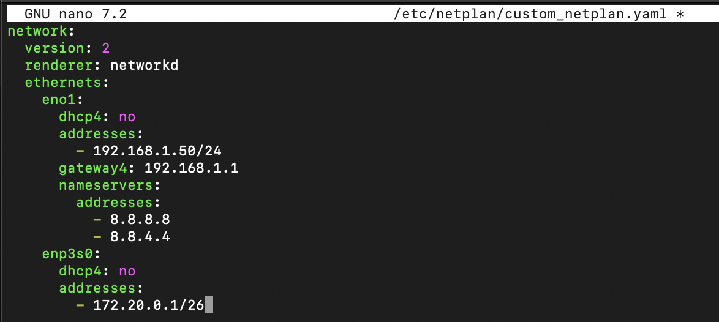
Ruta del archivo de netplan en “servidor-planetas”: /etc/netplan/custom_netplan.yaml

Instalación de Servidor DHCP
Mediante el comando “sudo apt install isc-dhcp-server” procedemos a instalar el servidor DHCP en “servidor-planetas”.
Una vez instalado modificamos sus archivos de configuración para establecer el rango de direcciones IP que se asignarán a los clientes y la interfaz por la que se escucharan las peticiones.
Ruta de los archivos a modificar:
·/etc/dhcp/dhcpd.conf: para establecer un rango de direcciones
·/etc/default/isc-dhcp-server: para especificar la interfaz a la escucha de peticiones

Configuración de rango en el archivo con ruta “/etc/dhcp/dhcpd.conf”
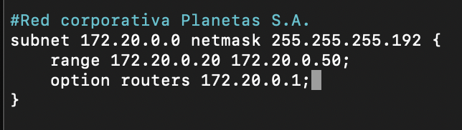

De momento no he añadido las opciones de servidor DNS ni de servidor Proxy ya que de momento no están configurados. Los añadiré en el momento en el que estén configurados

Configuración de interfaz a la escucha en el archivo con ruta “/etc/default/isc-dhcp-server”
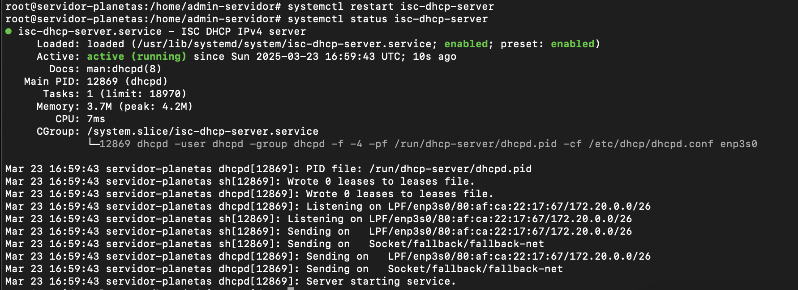
Reiniciamos el servidor y verificamos su estado

Pruebas de conectividad
Tras comprobar que el servidor está activo y a la escucha procedemos a comprobar el funcionamiento del servidor conectando mediante cable de red la interfaz “enp3s0” de “servidor-planetas” con el switch y a su vez conectar un cable de red al equipo Packard Bell EasyNote, que a partir de ahora será nombrado como “equipo-cliente” por su interfaz de red “enp2s0f0”.
Posteriormente procedemos a verificar los logs de sistema para verificar que se ha asignado una ip a “equipo-cliente” de manera satisfactoria
Comando para verificar los logs del servidor DHCP:
journalctl -u isc-dhcp-server
Procedemos a comprobar los leases del servidor DHCP para comprobar que realmente se ha asignado una dirección IP a “equipo-cliente”
Ruta para verificar los leases del servidor DHCP:
·/var/lib/dhcp/dhcpd.leases
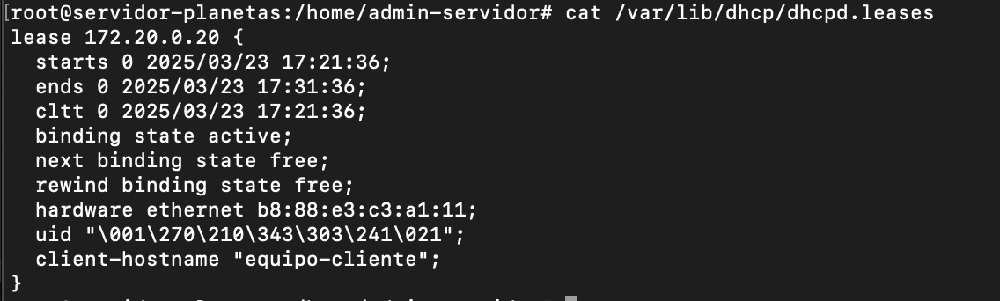
“equipo-cliente” tiene un lease activo en el servidor DHCP

